MID SEASON SALE 2021. Sukienki na jesień za grosze
MID SEASON SALE 2021 trwa, to świetna okazja na kupno modowych hitów w rewelacyjnych cenach. Quiosque nie zawodzi swoich klientek, wśród wyprzedażowych ofert nie zabrakło wielu sukienek z naprawdę atrakcyjnymi zniżkami. Znajdziemy zarówno eleganckie fasony do pracy, wzorzyste na co dzień, jak i wizytowe modele dla kobiet wybierających się na jesienne wesele lub inną uroczystość. Międzysezonowe czyszczenie magazynów to świetna okazja, żeby nabyć sukienki w bardzo dobrej jakości już za 59,99 zł.

W zakładce MID SEASON SALE 2021 znajdziemy między innymi propozycje modeli do pracy z przyjemnych dla skóry bawełny i wiskozy. Ołówkowe i koszulowe sukienki, klasyczne fasony o linii blisko ciała w stonowanej kolorystyce mają ceny niższe nawet o -70%.

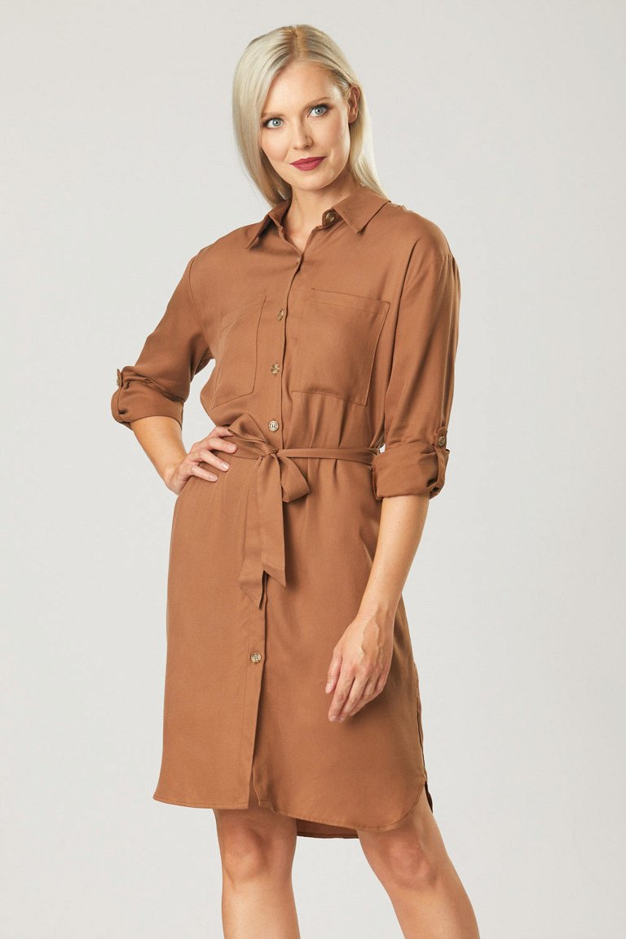

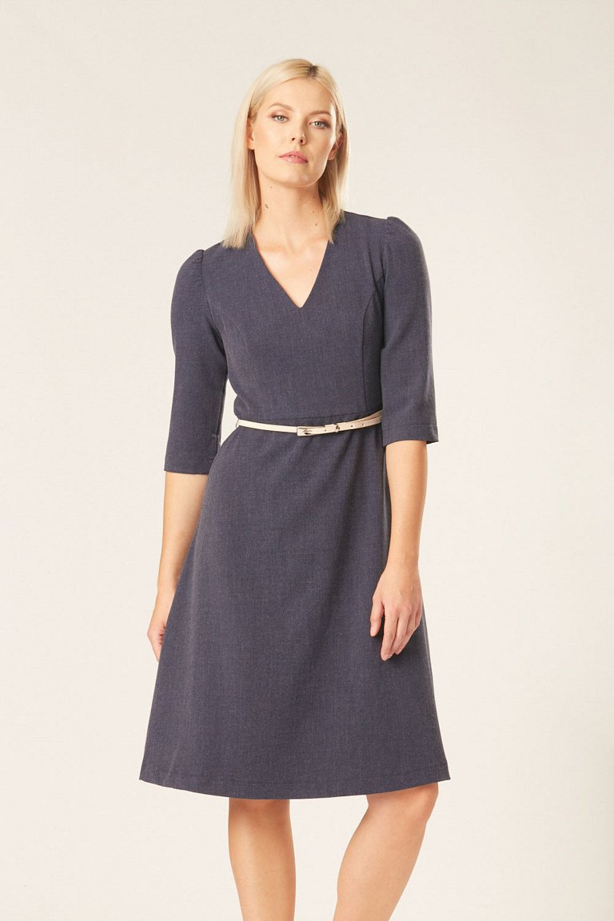
Zniżki dotyczą także wielu swobodnych modeli, które będą świetną bazą outfitów na jesienne popołudnie. Warto zwrócić uwagę na supermodne w tym sezonie oversize’owe fasony. Wykonane ze zwiewnego szyfonu dodadzą dziewczęcej lekkości naszym stylizacjom. Jeśli chcesz dodać im jeszcze więcej charakteru postaw na wzorzyste modele, których także nie brakuje w ofercie na quiosque.pl.
Orientalne paisley’e, kwiatowe motywy, kratka, grochy i wiele innych, sukienki z ciekawymi printami mają teraz ceny, którym nie można się oprzeć. Coś dla siebie znajdą też fanki sportowego stylu, wygodne dzianinowe fasony z pewnością przypadną im do gustu.

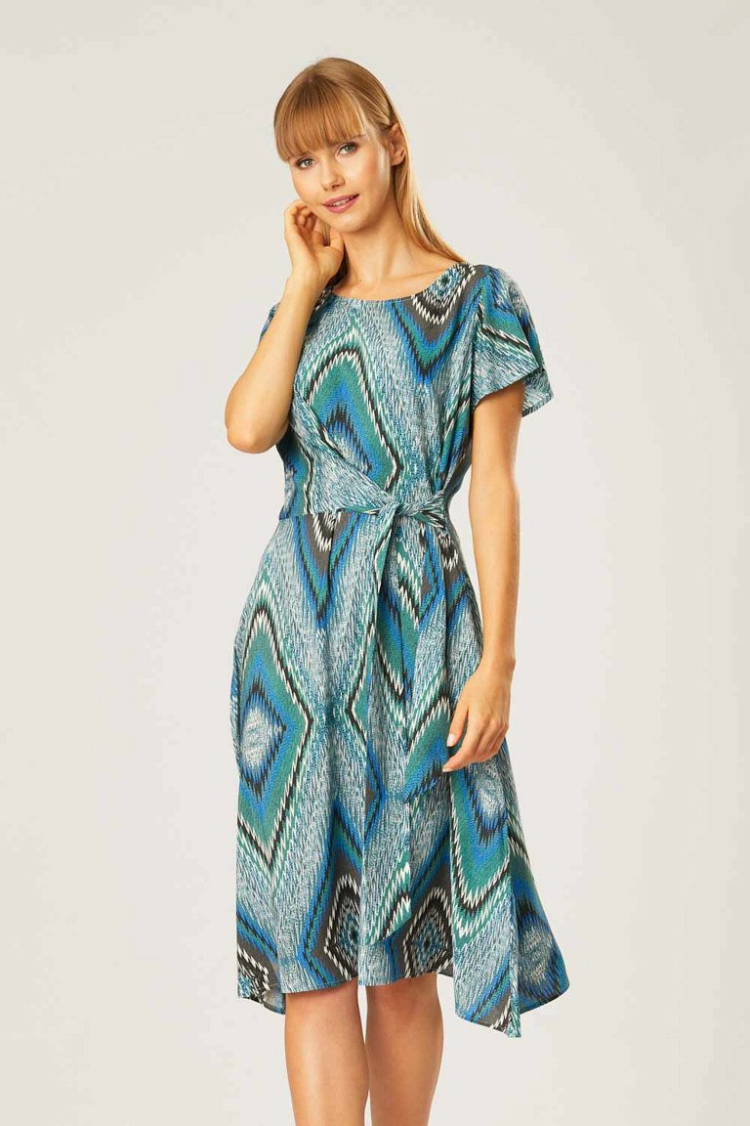

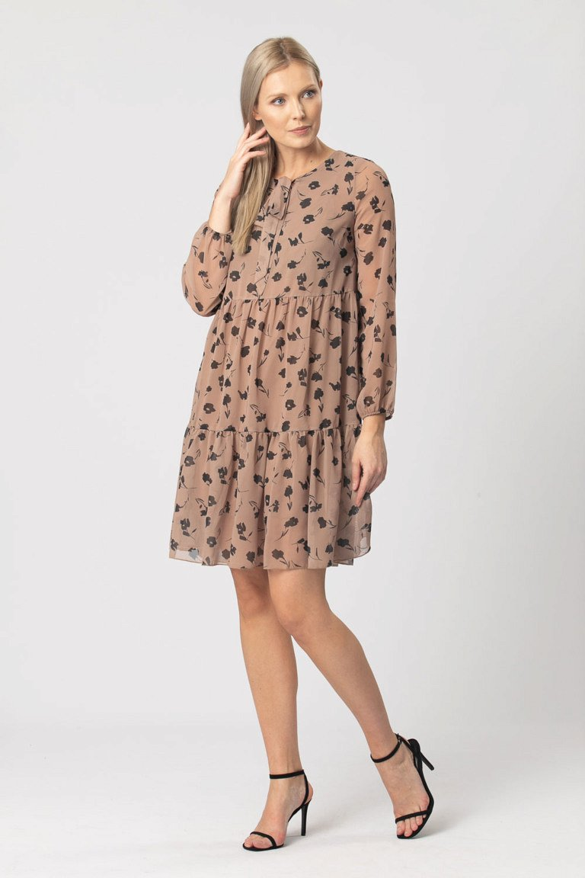

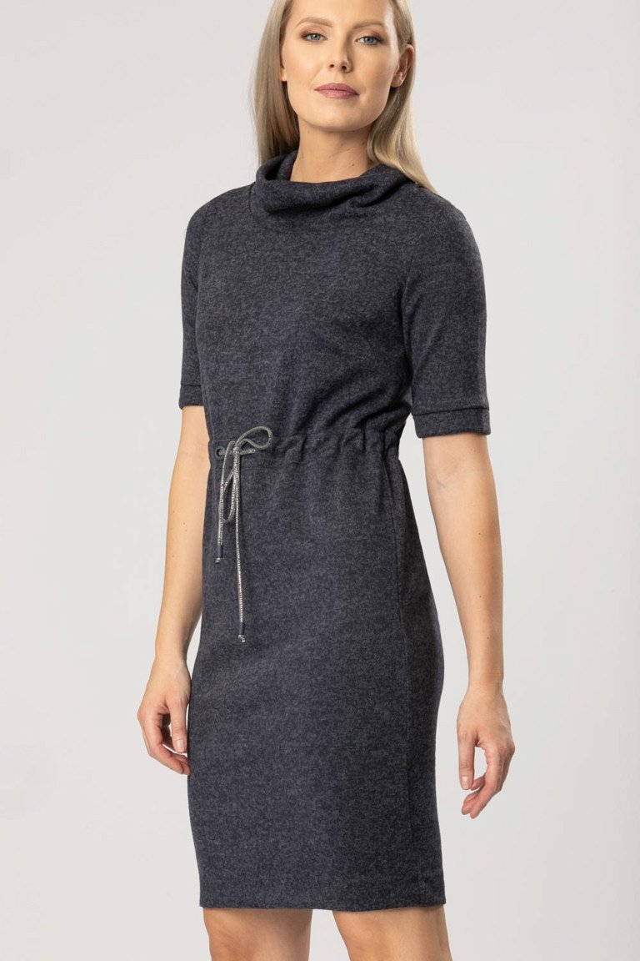
Międzysezonowe obniżki objęły też eleganckie wizytowe sukienki na wyjątkowe okazje. To prawdziwa gratka dla kobiet, które wybierają się na jesienne wesele lub imprezę. Zwiewne szyfonowe fasony maksi i midi ozdobione falbanami, bufiastymi rękawami oraz ozdobnymi detalami to coś w sam raz dla nich.

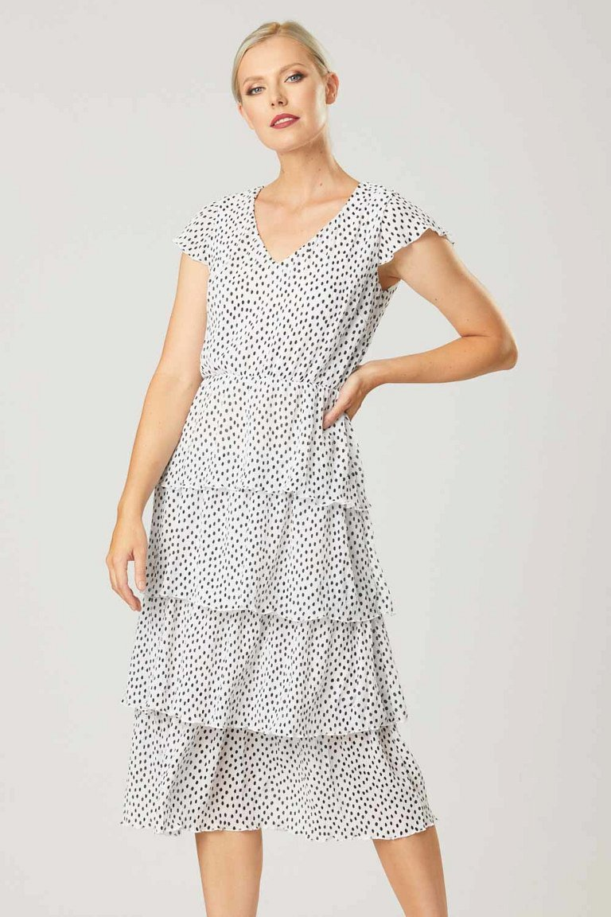

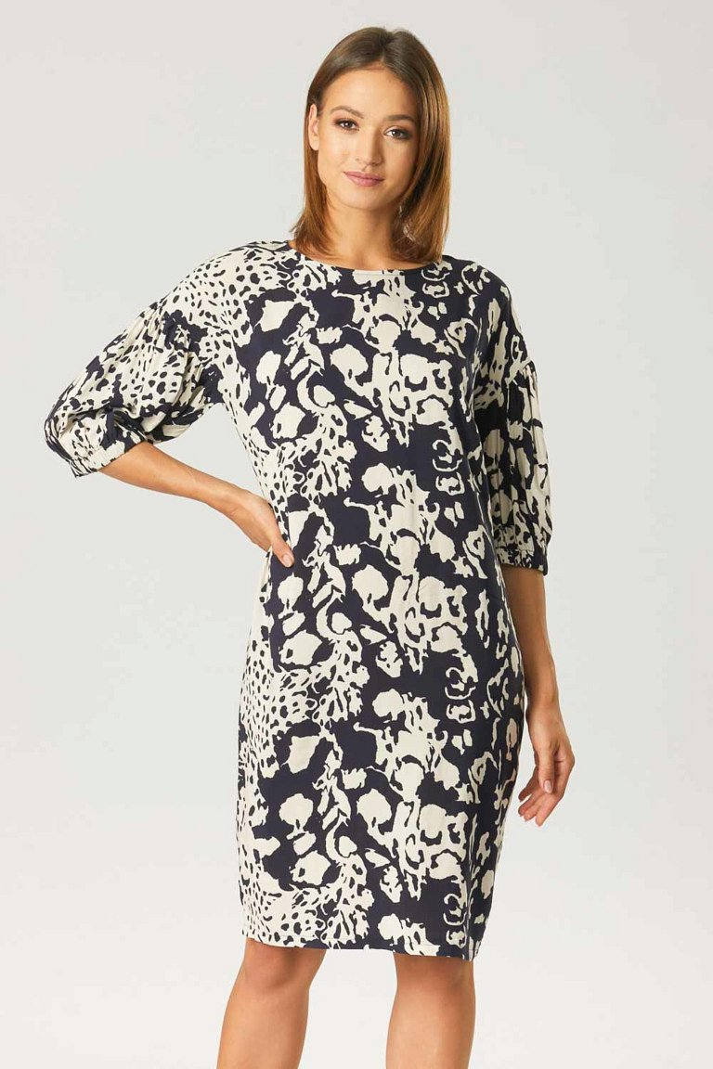
Jeszcze więcej modnych i kobiecych sukienek na jesień w atrakcyjnych cenach znajdziecie na quiosque.pl. MID SEASON SALE 2021 jest ograniczona czasowo, więc ze zniżek warto skorzystać już teraz.

